

係を決めました

先日係を決めました。クラスにどんな係が必要かをみんなで考え、係ごとに活動のめあてを考えました。みんなが過ごしやすいクラスを目指して、これからどんな活動ができるか楽しみです。

棚倉町立近津小学校

　第2学年便り

令和6年4月19日(金)　No.3

文責　原　夏音

ひまわり

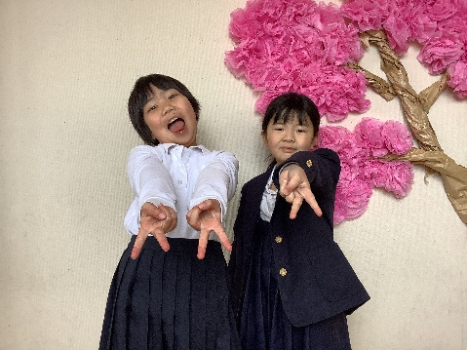

はいぜんだいがかり

ほけんがかり

生きものがかり

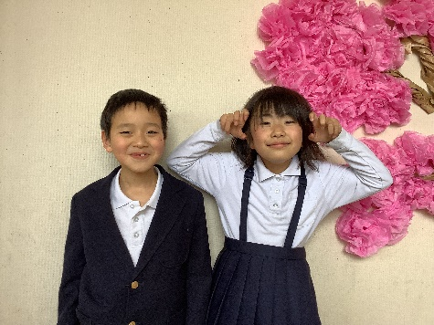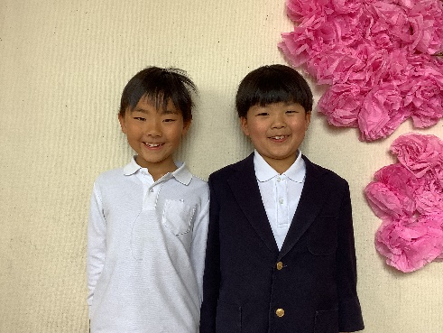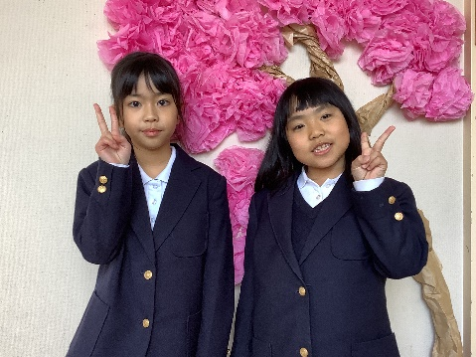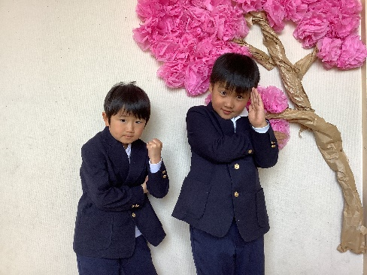

こくばんがかり

こうさくがかり

イベントがかり

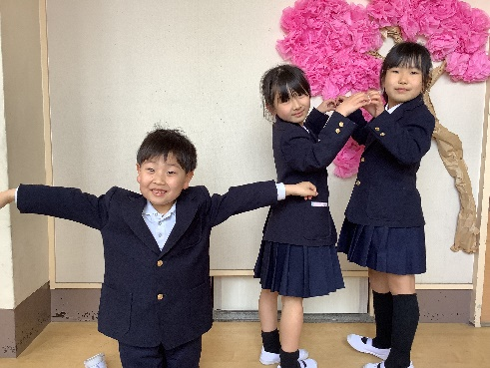

おしらせ

２６日(金)見学学習の日の下校時刻は、**１５：１０**です。４月の初めにお便りでお知らせしたものと変更になっています。よろしくお願いいたします。

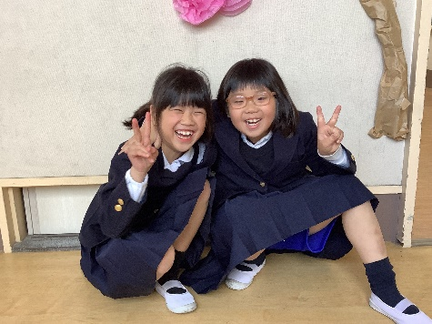

はいたつがかり